


实 验 报 告

(2023—2024学年第2学期）

课程名称 《计算机网络应用》
专业班级 专升本电信23
学 号 ZB2305010116
姓 名 姜 勇

实验项目 | 实验五 NAT 地址转换
实验时间 | 2024年6月3日 | 实验地点 | 信息与通信工程基础实验室（EDA技术实验室）
- 实验目的
1.掌握配置NAT的3种方法；
2.掌握静态NAT的配置方法；
- 实验环境
Cisco Packet Tracer模拟软件
- 实验步骤
1、 按如图所示搭建实验环境，配置网络参数。拓扑图中的路由器设置时钟速率为12800。
本实验要求通过对静态路由、静态NAT，实现拓扑中全网的连通性。
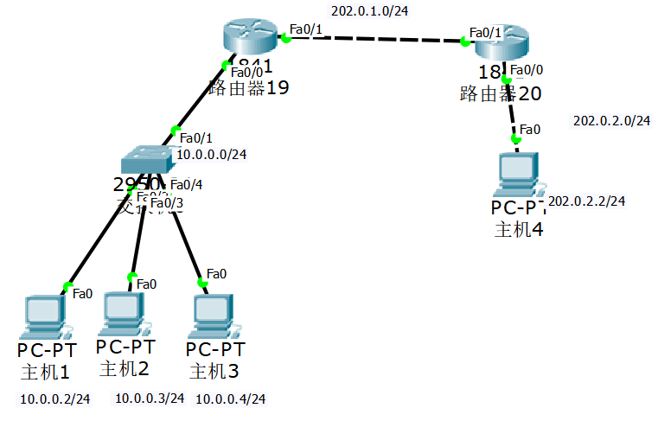
图1 实验拓扑结构图
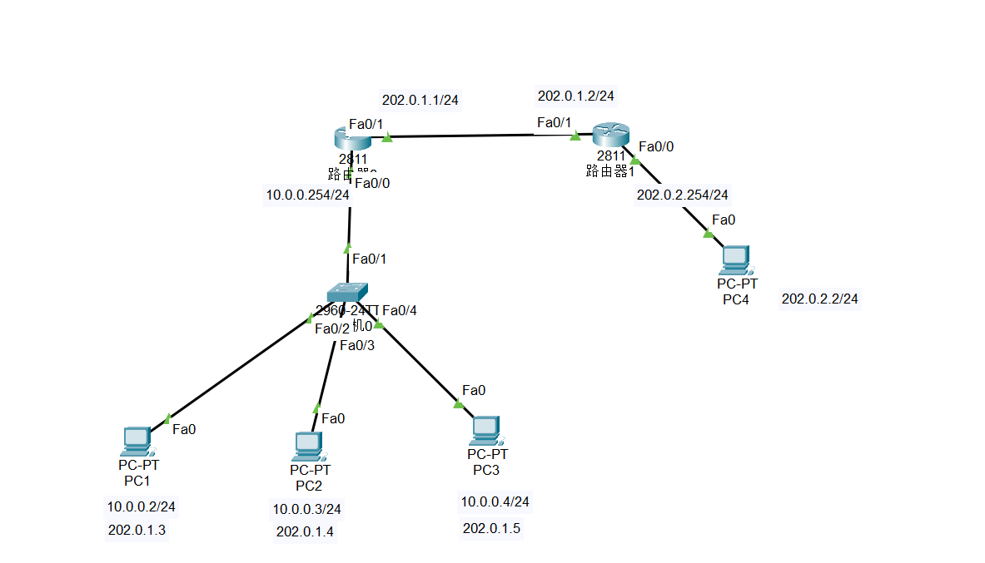
图 1 在Cisco Packet Tracer模拟软件的拓扑图
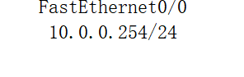
图 2 PC1、PC2（最上面两台计算机）连接到路由器相应端口的信息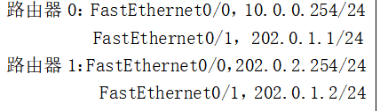
图 3 路由器的端口信息（端口号及相应地址）
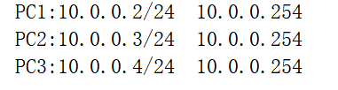
图 4 PC1、PC2的IP地址、子网掩码及网关信息

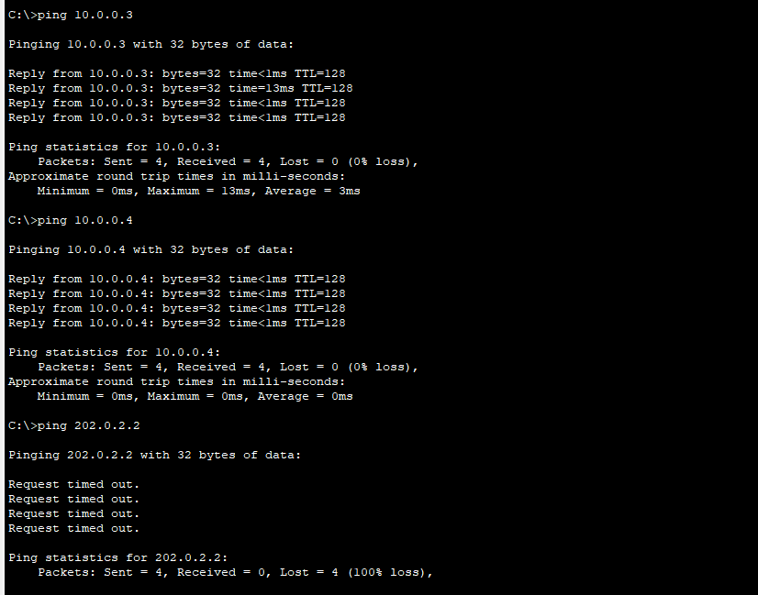
图 5 PC1测试和其他PC的连通性

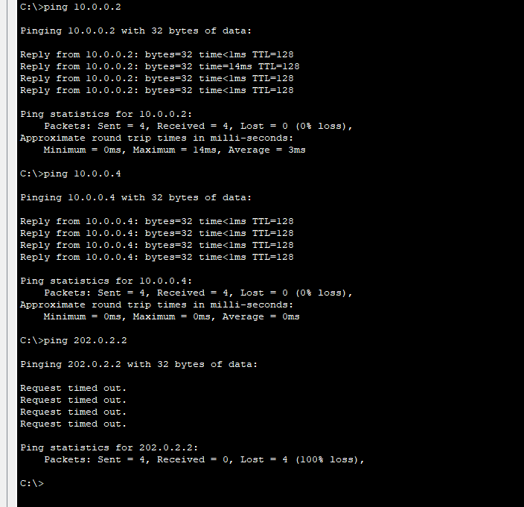
图 6 PC2测试和其他PC的连通性
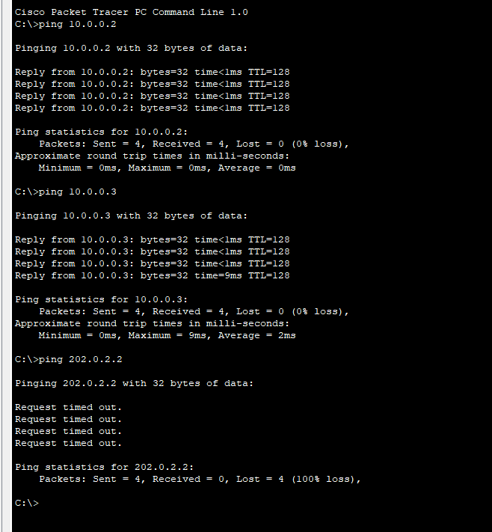
图 7 PC3 测试和其他PC的连通性

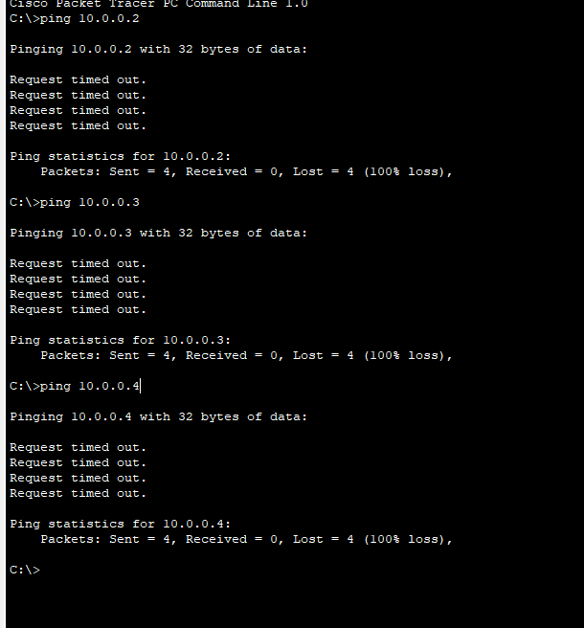
图 8 PC4测试和其他PC的连通性
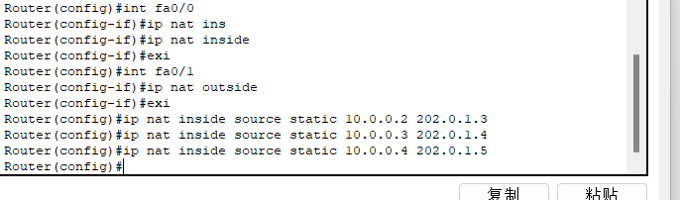
图 9 路由器0的静态NAT命令
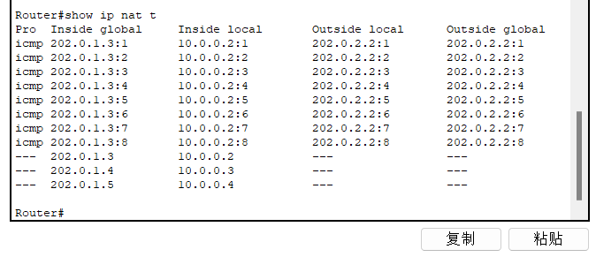
图 10 PC机私有IP地址映射为公共IP地址
图 11 路由器0的静态路由命令
图 12 路由器1的静态路由命令
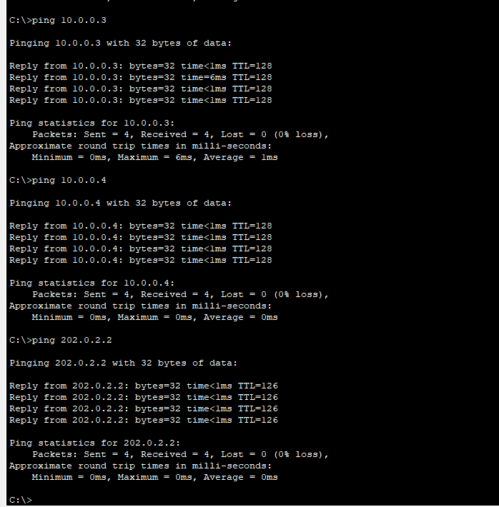
图 13 PC1与其他PC的连通性测试
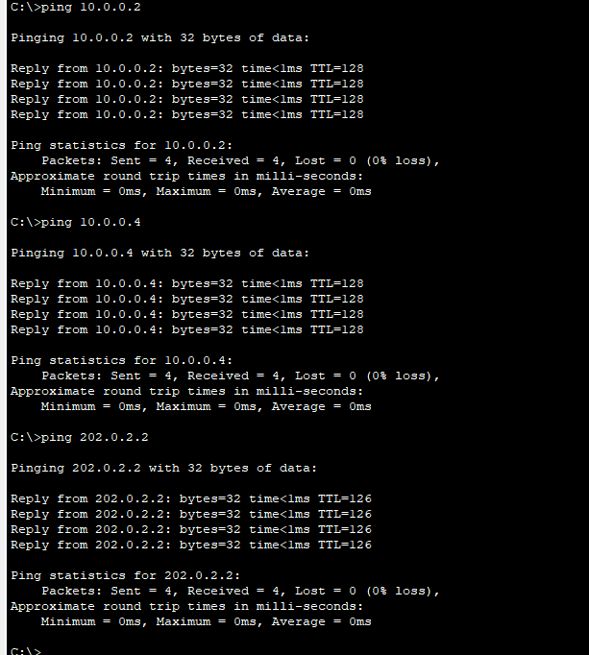
图 14 PC2与其他PC的连通性测试
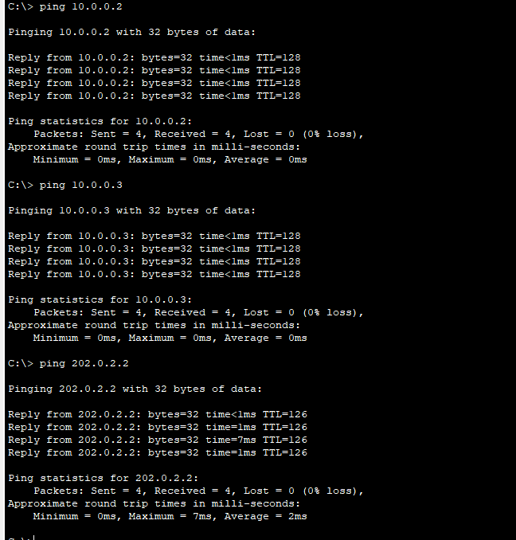
图 15 PC3与其他PC的连通性测试

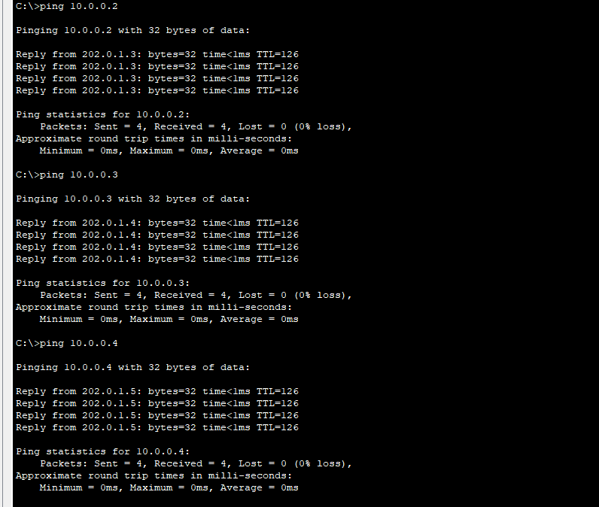
图 16 PC4与其他PC的连通性测试

- 总结
本次实验通过配置静态NAT和静态路由，实现了局域网内部及外部网络的正常通信。实验中使用Cisco Packet Tracer搭建网络环境，详细配置了各设备的IP地址、子网掩码及网关信息。通过静态NAT命令和静态路由命令，成功实现了各PC之间的互通，验证了配置的正确性和网络的连通性。
通过本次实验，我熟练掌握了NAT的配置方法，特别是静态NAT的配置。静态NAT是NAT的一种基本形式，通过一对一地将内网地址映射为外网地址，实现了内外网的通信。实验不仅加深了我对NAT技术在实际网络环境中的应用理解，还提高了对复杂网络配置的处理能力。我在实验中学会了如何在实际操作中应用理论知识，解决实际问题。
本实验为将来的网络设计和维护打下了坚实的基础。通过本次实验的训练，我具备了在真实环境中配置和管理网络的能力，能够有效应对各种网络配置和维护的挑战，为未来的职业发展提供了有力支持。

实验成绩评定表
序号 | 考核项目 | 分值分布 | 成绩
1 | 出勤与纪律情况 | 10 | `
2 | 实验任务完成情况 | 40
3 | 实验报告质量 | 50
总分
指导教师签字
备注：考核项目及分值分布应依据教学大纲确定。

